浙江XX电业局
IT应用系统综合监控

解
决
方
案

上海鼎飞信息技术有限公司
Shanghai Top-Flying Info. Tech. Co., Ltd.

项目背景
浙江XX电业局成立于1981年4月，是国家电网公司下属大型供电企业，隶属于浙江省电力公司。目前下辖某省属供电局，并受浙江省电力公司委托对各县（市）电力（供电）局实行代管，承担着为XX地方经济发展和人民生活提供可靠优质电力保障的重要责任。
近年来，随着XX电业局信息化建设的深入，IT应用系统得到逐步发展完善、IT硬件和软件投入不断增加，IT基础设施日益庞大，因此给系统管理人员带来的运维压力也越来越大；大量软硬件的投入和增加，直接导致了运维管理难度的增大，而且IT应用系统的安全、稳定、可靠直接影响到业务是否能够正常进行，因此XX电业局主要面临的问题可以归结为以下几个方面：
首先，IT应用系统通常由服务器，操作系统，数据库，中间件等IT基础设施组成，在日常管理中，各种IT基础设施的运行状况监控是很重要的一项工作，它是IT应用系统稳定、可靠运行的保证。为保证应用系统的正常工作，系统管理人员需要对各种IT基础设施的运行状况进行监控，从而判断应用系统的健康状况，这使得系统管理工作变得繁琐且枯燥，严重影响了系统管理人员的工作效率。另外，系统管理人员需要面对不同的IT基础设施，需要在他们之间来回频繁切换，需要熟悉他们各自的命令集，使系统管理工作难度加大，需要运维人员掌握多种IT基础设施的操作方法，XX电业局的IT基础设施被不同的运维人员分管负责，如果遇上某位工程师不在，则他所负责的IT基础设施运维状况运维中心便无法及时掌握，从而给系统运维管理带来了安全隐患。
其次，系统运维管理人员经常是在故障发生后，才被动式地知道故障已经发生，缺乏故障的预警制度，工作处于被动状态，有时即使发现了故障隐患，但也要花费很长时间去寻找和诊断，极不利于系统运维管理工作效率的提升。
再次，XX电业局信息部门需要每月向省公司主管部门呈送相关运维报表，因此系统运维管理人员每月都要花费大量的宝贵时间用在制作这些报表上，造成运维管理人员的额外工作负担。
目前XX电业局中心机房运行的IT基础设施数量众多，包括IBM AS400、P570、P550、HP RX2600、SUN V880 等型号在内的近20台小型机；包括IBM 、DELL、HP等品牌在内的近40台PC服务器以及共有包括ORACLE、SQLSERVER2000等在内的40余套数据库。
如何解决上述问题，建立对各种IT基础设施有效的监测管理，保障IT应用系统稳定、数据安全，提高系统运维管理效率，总体提升IT应用系统的服务质量，是XX电业局迫切需要解决的问题。

解决方案
为解决上述运维管理中遇到的问题，提高工作效率，我们提出建设一套IT应用综合监控系统。这套系统的核心设计思想是通过模拟系统管理人员的日常操作，对电业局所有重要的应用系统服务器和数据库的运行状况进行7X24的实时监测和管理。通过一台安装在WINDOWSNT环境下的监测主机，采用轮循方式采集中心机房内整个信息平台及其应用的关键数据，通过监测主机控制中心实时对数据进行处理，并通过友好的Web界面将各种IT基础设施的运行状况直观的显示出来，使得系统管理人员的维护管理工作变得更加便捷，从而提升管理维护的效率，做到管理维护科学、准确、可靠。
经过多番研究和审查，我们选择了XX公司的综合系统运维管理软件，以满足对服务器,操作系统,各种数据库的实时监控, 实现对服务器系统、服务器网络流量、网络质量管理，故障、性能、拓扑管理，服务器与系统应用、数据库等的状态监控、性能监控和故障监控。
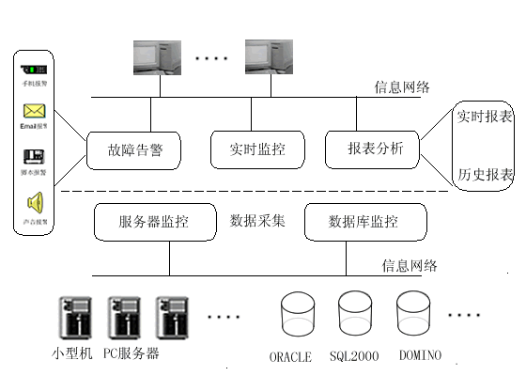
该套综合系统运维管理软件采用自主开发的拥有自主知识产权的综合系统管理软件。专注对局域网、广域网和互联网上的应用系统、服务器和网络设备的故障监测和性能管理，是集中式、跨平台的综合系统管理软件，可以对网络设备、服务器、中间件、数据库、电子邮件、WEB系统、DNS电子商务等进行全面深入的监测管理。通过开放式的API接口和分布式实施方案，可满足各种规模的企业系统管理的需求。
其技术优势主要体现在以下几个方面：
- 针对中国用户需求开发，适合各种规模网络的管理；
- 拥有全部自主产权，提供源代码级的技术支持；
- 为客户提供面向管理和需求的应用定制及开发；
- 提供符合用户需要的管理功能、界面和报表；
- 采用.net开发，支持分布式架构，实现海量监测；
在开发及网管应用上采用国外先进技术，与国际标准接轨。

方案总结
我们根据客户的实际情况和实际需求，用业界较先进的技术和最佳实践方式，为客户提供最适合的解决方案，比较好地解决了客户的迫切问题，极大地提高了系统运维管理效率,使得系统管理人员能够腾出更多的时间来关注业务系统的优化而不是繁琐重复的运维管理工作, 改善了系统管理人员的工作境遇,同样使得运维管理工作更加高效整洁。

